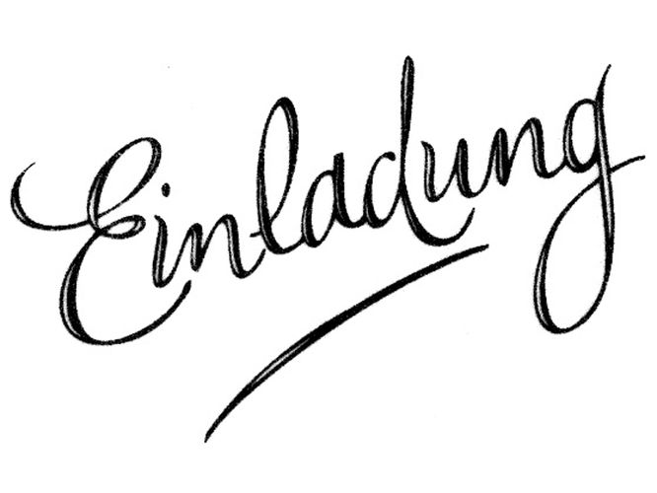

BUDO SE 15. JubiläUM

Unser Verein BUDO SE. Szombathely wird im diesem Jahr das 15. Jubälium feiern.
Am 25.-26.11.2016 macht Frank Koren 6. Dan Aikikai einen Lehrgang bei uns in Szombathely.
So möchten wir den AIKIDO UNION GRAZ herzlich zu unser Training einladen!

Trainingstermine:
am 25.11.2016 (Freitag): 18:30-20:00
am 26.11.2016 (Samstag): 09:15-11:15

Ort:
Szombathely, Bocskai utca 8.
/über die Konditorei/
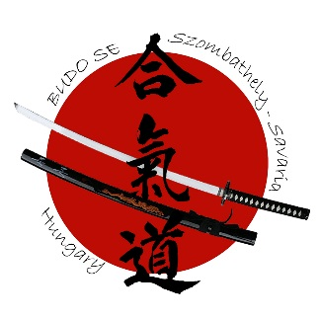
Durch diese Einladung möchten wir Sie auf diesem Jubiläum einladen. Bitte melden Sie sich zurück, wenn Sie auf diesen Lehrgang teilnehmen kann!

